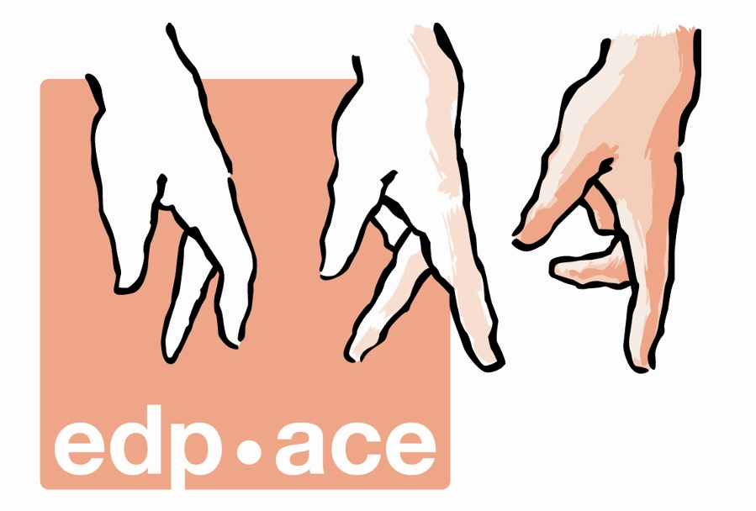

L’Espace du possible et Action et Communication Efficaces
ASBL Association Loi 1901

Secrétariat : Le Torieu, 29 B – 7521 CHERCQ – TOURNAI
Tél. : +32 (0)69/21.47.19
Fax : +32 (0)69/21.12.19
e-mail : espacedupossible@skynet.be
Site : www.espace-du-possible.org

Qu’est-ce que la Thérapie Systémique Brève ?

Par le Dr DOUTRELUGNE Yves
Médecin – psychothérapeute

©Aucune partie de cette publication ne peut être reproduite, enregistrée par n’importe quel moyen ou transmise sous quelque forme que ce soit ou par n’importe quel moyen électronique, photographique , informatique ou autre sans l’autorisation écrite préalable de l’éditeur. D/ 2005 / Yves Doutrelugne, éditeur
Perspective historique.

A l’aube du mouvement psychanalytique, le processus thérapeutique était envisagé avec brièveté. Beaucoup de traitements et d’analyses didactiques de Freud lui-même furent conclus en quelques semaines ou quelques mois plutôt qu’en années. La pensée analytique devenant plus complexe, et d’autres facteurs aidant, la durée des cures devint de plus en plus longue. Les innovateurs qui, dans le sillage de Freud, développèrent des modes d’analyse plus efficaces furent rejetés par lui.
Alexander et French, de Chigago, publièrent en 1946 "Psychoanalytic Therapy": dans ce livre, ils affrontaient plusieurs idées analytiques qui étaient de véritables dogmes à l'époque:
1° que la profondeur de la thérapie est nécessairement proportionnelle à sa longueur et à la fréquence des séances.
2° que les résultats thérapeutiques obtenus en peu de séances sont nécessairement superficiels et temporaires
3° que la prolongation de l'analyse se justifie par l'obtention éventuelle d'une "mise à plat" de la résistance du patient et l'acquisition du résultat thérapeutique escompté.

Ces auteurs créèrent un concept central en thérapie brève, celui de l'EXPERIENCE CORRECTIVE EMOTIONNELLE: le thérapeute aide le patient à être exposé à nouveau aux situations émotionnelles qui ont été mal gérées dans le passé. Il le fait dans des circonstances plus favorables qui permettent une nouvelle gestion de la situation, elle aussi plus favorable. Et de citer l'exemple classique de Jean Valjean dans les "Misérables" de Victor Hugo.

Erich Lindeman, à Boston, traita en 1944 des PTSD des survivants de l'incendie d'un night club en 8 à 10 séances très codifiées. Après lui, Malan (1963), Sifnéos (1972) et Mann (1973) publièrent dans une perspective analytique et brève. Jay Haley publia en 1973 et de façon beaucoup plus iconoclaste, le travail novateur de Milton Erickson.
Dans les années 80, différents courants thérapeutiques ont codifié et évalué leurs protocoles de thérapie brève, lesquels ont ensuite fait l'objet de méta-analyses.
Celles-ci conduisirent à l'idée que l'intégration souple et adaptée de stratégies issues d'écoles différentes est probablement plus efficace que l'application rigide d'une seule approche doctrinaire.

La thérapie était donc initialement brève (comment imaginer d'ailleurs qu'un soignant ne veille pas à soulager au plus vite la douleur -morale et/ou physique- du patient qui lui fait confiance?). Pour différentes raisons, cette brièveté a cédé la place à des traitements de plus en plus longs. Retour du balancier: la brièveté sortie par la fenêtre, revient par la porte: les 20 dernières années ont vu se développer ce concept aux USA, créativité et évaluations à l'appui.
Quelles est la durée d'une thérapie dite "brève"?

Mais, les meilleurs thérapeutes brefs ont des patients qui requièrent plusieurs dizaines de séances. Qu'est-ce alors qu'une thérapie "brève"? Sur une population générale, Cummings, par exemple, décrira les données statistiques suivantes concernant la pratique sur de vastes populations "tout venant" d'un modèle -en constante évolution- de psychothérapie brève intégrée:
- 85% des demandes nécessitent 7.8 séances de traitement en moyenne (avec un maximum de 15)
- 10% nécessitent une moyenne de 19 séances
- 5% nécessitent davantage de temps.

Ces durées de traitements rejoignent ainsi les souhaits exprimés par les patients: une thérapie de moins de 3 mois si possible… (Un consensus réunit les cliniciens autour du chiffre de plus ou moins 25 séances MAXIMUM pour parler de thérapie brève…)

Le patient bénéficiera du nombre de séances dont il aura besoin, ni plus, ni moins. Comme le dit si bien Dominique Megglé ("Les thérapies brèves", Edition Retz) que je cite de mémoire,: "Je ferai voir le diable à celui qui me fera une thérapie brève si j'ai besoin d'une thérapie plus longue: thérapie brève ne veut pas dire thérapeute pressé. Nous dirons donc que le thérapeute bref est SENSIBLE AU TEMPS, ne serait-ce que parce que la durée de la souffrance est importante pour le patient. Il garde "les yeux sur la balle" comme un joueur de tennis concentré sur son jeu. Keep eyes on the ball!

La thérapie brève n'est pas brève par hasard

Soyons clairs: une thérapie -stricto sensu- n'est pas une analyse.
Une analyse n'est pas non plus une thérapie.

Quand un patient sort de chez lui souffrant, et qu'a sa gauche se trouve un vendeur de pommes, un peu plus loin un vendeur de poires, un peu plus loin un vendeur de fraises, de groseilles, d'abricots, de cerises, d'ananas ou de melons, il est important qu'il sache quel est son désir. Souhaite-t-il analyser ce qui lui arrive, faire des hypothèses et tenter de comprendre? Ou veut-il cesser de souffrir et pouvoir enfin continuer sa vie avec une qualité plus humainement acceptable? Il serait utile -et cela éviterait bien des quiproquos ultérieurs- qu'il soit clairement documenté sur le fait que le marchand de pommes, de poires, de cerises ou d'abricots lui propose un travail d'analyse (psychanalyse, analyse systémique, ou autre…) ou s'il lui propose une thérapie de soutien, sorte d'accompagnement dans une période particulièrement douloureuse, ou s'il lui propose une thérapie de changement.

La thérapie brève née au M.R.I. de Palo Alto s'inscrit clairement dans cette troisième catégorie. Son maître mot est le changement. Ce changement visera à soulager la souffrance non seulement à titre symptomatique, comme le ferait n'importe quel torpillage de symptômes, mais également dans sa dynamique. J'entends par dynamique, les forces en présence qui ont amené le patient dans cet état inconfortable qui justifie son appel à l'aide. Il s'agit moins d'une cause unique située dans un passé plus ou moins lointain que d'un ensemble d'expériences qui ont amené ce patient à fonctionner comme il le fait aujourd'hui. Ainsi, on dira volontiers en thérapie brève que la connaissance du pourquoi n'est ni nécessaire ni suffisante pour changer. La connaissance du comment est par contre primordiale: comment le patient procède-t-il ici et maintenant pour créer et entretenir son problème?

La thérapie brève se dit ciblée, intermittente au cours du cycle de vie

Elle tente de définir le problème rencontré par le patient en termes concrets et non pas abstraits, il en va de même des objectifs à atteindre. Ceci suppose de faire préciser de façon très très terre à terre, très très précise, très très concrète, les plaintes généralement exprimées de façon vague ou utilisant des termes abstraits ou faisant référence à des étiquettes de psychopathologie (hystérie, dépression, phobie, boulimie, personnalité dépendante, etc…). Il s'agit donc d'un modèle non normatif, qui fuit les interprétations autant que faire se peut. Ce problème sera défini en termes concrets, ici et maintenant dans les interactions du patient. Pour diminuer sa douleur physique ou morale, il visera dans le plus bref délai et de façon la moins invasive possible, à lui faire faire de nouveaux apprentissages par le biais d'expériences thérapeutiques c'est-à-dire d'expériences nouvelles susceptibles de corriger le résultat douloureux des expériences vécues antérieurement.

Basée sur une vision constructiviste du monde, déjà décrite par Epictète au début de notre ère, (<<Ce ne sont pas les choses elles-mêmes qui nous inquiètent, mais l'opinion que nous nous en faisons>>), reprise par Spinosa (<<Ce n'est pas parce qu'une chose est bonne que nous la désirons c'est parce que nous la désirons que nous la jugeons bonne>>), on peut comprendre la thérapie brève de Palo Alto comme le décrit Watzlavick, de la façon suivante: <<Une bonne thérapie peut consister à changer une construction douloureuse de la réalité en une construction moins douloureuse>>. Si nous acceptons une des idées de base du constructivisme, à savoir que nos réalités sont toujours des constructions et des explications que nous tenons du monde extérieur, alors nous pouvons commencer à comprendre qu'une bonne thérapie peut consister à changer une construction douloureuse. Ceci ne signifie en aucune manière que cette construction-là soit plus <<réelle>> que l'autre. Elle est seulement moins douloureuse (résonance numéro 1 Watzlavick, 12 juillet 1990).

On dit souvent que Erickson, et après lui l'école Palo Alto et bien d'autres, <<parle le langage du patient>>. De quoi s'agit-il? Essentiellement de reconnaître chez le patient des croyances, des sens donnés aux choses, des façons de sentir, d'être et de faire que le thérapeute va, loin de tout jugement, reconnaître, accepter, augmenter, pour pouvoir mieux l'utiliser là où d'autres courants thérapeutiques jugeront tel comportement du patient résistant, défiant, propre à l'induire en échec, à se saboter, etc… Le thérapeute bref considérera ces façons d'être comme un matériau apporté par le patient dans le travail thérapeutique, matériau qu'il va donc utiliser: comment alors parler de résistance à partir du moment où ces matériaux deviennent des moteurs plutôt que des freins? Plutôt que d'étiqueter cette réalité <<résistance>>, posant ainsi des mines en dessous des ses propres pieds, le thérapeute bref préfèrera voir dans ces modes d'expression du patient les outils mêmes, à la fois de son problème et de sa solution. Loin de certains modes <<roses bonbons>>, qui présupposent chez le patient l'existence de ressources agréables à rencontrer, en niant l'existence chez ce même patient d'autres ressources moins connotées positivement par les thérapeutes, le thérapeute bref fera flèche de tout bois et utilisera le défi, la colère, l'oppositions, la dévalorisation, l'anticipation, le perfectionnisme, etc… comme des outils de changement plutôt que comme des facteurs de résistance.

Les nombreuses publications de Palo Alto concernant la communication, particulièrement le livre <<Une logique de la communication>> ont mis l'accent sur le fait que primo, il est impossible de ne pas communiquer, secundo, toute communication exerce une influence, tertio, celui qui croit ne pas être influencé ou qui croit influencer devrait relire les 2 premiers points. En conséquence, les thérapies issues de Palo Alto acceptent comme une évidence l'influence réciproque entre le thérapeute et le patient et s'imposent donc comme principale règle à ce propos d'influencer avec intégrité (lire à ce propos le livre de François Roustang : "Influences"). Le thérapeute utilisera donc tous les moyens possibles pour arriver à l'objectif fixé avec le patient et exigera de ce dernier tout autant d'activités. Une de nos phrases préférées à ce propos, souvent affichée dans nos salles d'attente est: <<Je ne vous demanderai rien d'infaisable, d'illégal, d'immoral, ou qui puisse vous mettre en danger. De votre côté, vous serez mon partenaire actif dans ce travail. Je ne vous abandonnerai jamais… si vous faites tout pour me rendre inutile aussi vite que possible>>. Ce qui peut aussi s'écrire: je vous abandonnerai sûrement… si vous ne faites pas tout pour me rendre inutile aussi vite que possible. Le thérapeute bref donne ainsi un enterrement de première classe au mythe de la soi-disant neutralité du thérapeute.

Et enfin, la croyance la plus spécifique de l'école de Palo Alto est la suivante: quand un difficulté surgit, nous la réglons avec bon sens, dans 90% des cas la difficulté disparaît. Dans 10 autres pour cent des cas et malgré les tentatives répétées, apparemment variées, de tentatives de bon sens pour solutionner cette difficulté , le problème s'installe et devient chronique. Plus on agit avec bon sens, plus le problème s'entretient. Il s'agit d'un véritable paradoxe auquel seule une réponse contre-paradoxale permet d'apporter une solution.

Certains auteurs, loin de la diplomatie feutrée de la consultation classique du Brief Therapy Center du M.R.I. de Palo Alto, n'hésitent pas dans ce contexte contre-paradoxal et utilisationnel à adopter un style provocatif (exemple Frank Farelly) ou à <<mobiliser la rage>>, comme Nicholas Cummings pour arriver à une solution la plus rapide, la plus complète et la moins invasive possible. Ceci amène à des situations de fin de traitement assez curieuses: un patient peut avoir largement atteint son objectif tout en étant fâché sur son thérapeute. Une aide efficace, brève et peu invasive est une joie en soi: le thérapeute bref n'a pas d'autres caresses narcissiques à attendre. Il est là pour aider son patient, pas pour être <<bien vu>>.

Pourquoi disons-nous thérapie intermittente au cours du cycle de vie? Erickson le croyait, d'autres après lui l'ont chiffré, un premier travail de thérapie brève peut apprendre à bon nombre de patients comment résoudre leurs problèmes: c'est l'<<effet boule de neige>> qui d'un apprentissage réussi permet d'en déduire d'autres. Ceci explique que statistiquement, quand un premier problème a été travaillé avec succès en thérapie brève, si d'autres problèmes surviennent, cinq ans, dix ans, quinze ans, vingt ans après dans la vie de la personne et qu’ils nécessitent à nouveau ce même type de travail, celui-ci sera le plus souvent nettement plus court, le patient utilisant ses acquis antérieurs pour progresser comme une boule de neige sur une pente.

Voilà comment une thérapie peut être à la fois efficace et brève et pourquoi ceci ne se fait pas au hasard mais procède d'une logique sérieusement charpentée.

Qu’est-ce, alors que, l’ INTERVENTION brève ?

C’est l’utilisation de cet outil d’intervention dans un cadre qui n’est pas <<thérapeutique>>, dans un système humain où l’intervenant n’est pas appelé thérapeute mais qui garde le plus souvent soit le style de relation d’aide, soit celui de la <<résolution de problèmes>>. Toute institution humaine, en tant que <<système>> est soumise aux lois des systèmes et répond à la <<cybernétique relationnelle>>.

C’est pourquoi ce modèle est utilisé en entreprises et dans des institutions diverses, l’intervenant adaptant son écoute, sa compréhension, son langage et son action à la demande de son client.
Une intervention en entreprise, par exemple, demandera une réponse pragmatique au problème posé, mais sûrement pas d’explication plus ou moins psychologisante, explicative ou interprétative.

